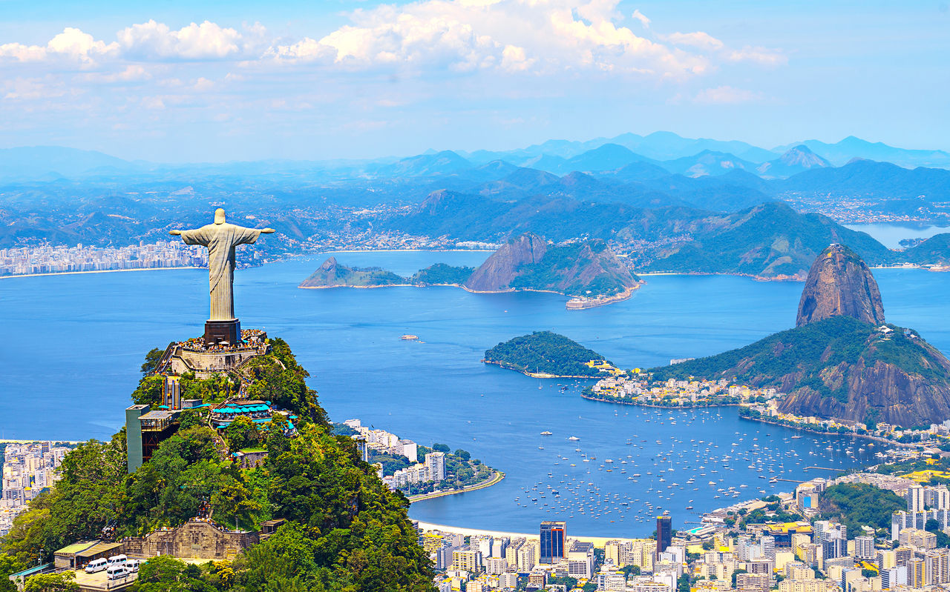

BUZIOS
BRASIL
3D/2N
BRASIL

BUZIOS
El Precio Incluye:
- Traslados Aeropuerto – Hotel - Aeropuerto en servicio regular
- 2 Noches de Alojamiento Buzios
- Visita de Troley o de barco en Buzios
- Tarjeta de asistencia Medica para menores de 75 años
- Fee Bancario

El Precio No Incluye
- Almuerzos y cenas
- Tiquetes Aéreos Internacionales en la ruta BOG/GIG/BOG
- Impuestos del Tiquete “Q” “Iva” “Fee”
- Gastos no especificados en el programa como llamadas telefónicas, servicio de lavandería, etc.
- Servicios no especificados

TARIFAS 2026
PRECIOS POR PERSONA EN DOLARES
*Tarifas sujetas a Cambio sin previo aviso hasta el momento de reserva*

HOTELES | VIGENCIA | SGL | DBL | TPL
Categoría 3*
VILA DO SOL | ENERO – FEBRERO - MARZO - JULIO | 443 | 275 | 254
VILA DO SOL | ABRIL A JUNIO  AGOSTO A DICIEMBRE | 341 | 224 | 208
Categoría 4*
LA CHIMERE | ENERO – FEBRERO - MARZO - JULIO | 539 | 322 | 295
LA CHIMERE | ABRIL A JUNIO  AGOSTO A DICIEMBRE | 354 | 230 | 216
Categoría 5*
CASAS BRANCAS | ENERO – FEBRERO - MARZO - JULIO | 1574 | 840 | 742
CASAS BRANCAS | ABRIL A JUNIO  AGOSTO A DICIEMBRE | 1296 | 700 | 621

*Tarifas sujetas a Cambio sin previo aviso hasta el momento de reserva*
*Tarifas NO aplican para festividades y eventos *
Notas :
- Tarifas no aplican para fechas o períodos especiales (Semana Santa, Feriados, Congresos, Vacaciones de Invierno, Navidad, Año Nuevo, Carnaval, eventos deportivos etc.).

ITINERARIO

DÍA 1: RIO DE JANEIRO - BUZIOS

Recepción en el aeropuerto de Rio de Janeiro y traslado Terrestre al hotel elegido en la zona de Buzios.

DÍA 2: BUZIOS

Desayuno en el hotel. A la hora acordada y dependiendo las condiciones del clima podremos realizar una de estas opciones de tours paseo Troley o Excursión en Barco a continuación descripción de cada tour:
1. Paseo Troley Descubra los impresionantes paisajes y la rica historia, incluyendo pueblos indígenas, piratas, barcos de esclavos y sus ilustres huéspedes, en una inolvidable visita guiada a bordo de un autobús descapotable , embarque en el centro de Búzios, pasando por el paseo constero llamado Orla Bardot, vemos la estatua de Brigitte Bardot, la estatua de los Tres Pescadores y la estatua del ex presidente Juscelino Kubitscheck. Playa de Armação, vista de la entrada a la Iglesia de Sant’Anna, Plaza dos Ossos y entrada a Praia dos Ossos, Playa João Fernandes y João Fernandinho, Mirador João Fernandes, Ponta do Criminoso, vista Playa Brava, vista Playa Foca, Mirador Playa do Forno, Ponta da Lagoinha, Playa da Ferradura y regreso al centro de Búzios
2. Excursion Barco Disfruta del mar cristalino con el incomparable color de Búzios. Descubre su belleza natural desde uno de los mejores ángulos, en una excursión relajada y divertida, Playa do Canto, Ilha do Caboclo, Orla Bardot, Playa do Armação, Playa dos Ossos, Playa Azeda (parada para nadar), Playa Azedinha, Playa de João Fernandes (parada para nadar), João Fernandinho, Isla Branca, isla Feia, Playa das Moças, Playa da Tartaruga (parada para nadar), Virgens y Amores. Incluye, flotadores de piscina para nadar durante las paradas.
Regreso al hotel, alojamiento en Buzios .
DÍA 3: BUZIOS – CIUDAD DE ORIGEN

Desayuno en el hotel. A la hora acordada Traslado al aeropuerto de Rio de Janeiro, para abordar el vuelo de regreso a nuestra ciudad de origen

FIN DE NUESTROS SERVICIOS

FERIADOS Y EVENTOS BRASIL 2026
Fecha | Evento / Feriado | Ciudad / Región | Tipo | Impacto Turístico
1 Ene | Año Nuevo | Nacional | Feriado | Alto
20 Ene | Fiesta de San Sebastián | Río de Janeiro | Religioso / Cultural | Medio
Feb (semana) | Carnaval | Río, Salvador, Recife | Cultural | Muy Alto
Abr (Jue-Dom) | Semana Santa / Pascua | Nacional | Religioso | Medio
21 Abr | Tiradentes | Nacional | Feriado | Bajo
Abril/Mayo (variable) | Maratón de Río | Río de Janeiro | Deportivo | Alto
1 May | Día del Trabajador | Nacional | Feriado | Medio
04 Jun | Corpus Christi | Nacional | Religioso | Medio
24 Jun | Dia de San Juan | Nordeste | Cultural | Alto
02 Jul | Independencia de Bahía | Salvador (Bahía) | Histórico / Regional | Medio
7 Sep | Independencia de Brasil | Nacional | Feriado | Medio
12 Oct | Nossa Senhora Aparecida | Nacional | Religioso | Alto
Noviembre (variable) | Gran Premio de Brasil F1 | São Paulo | Deportivo | Muy Alto
2 Nov | Día de los Muertos | Nacional | Feriado | Medio
15 Nov | Día de la República | Nacional | Feriado | Bajo
20 Nov | Día de Zumbi / Conciencia Negra | Nacional | Cultural | Medio
25 Dic | Navidad | Nacional | Feriado | Alto
2 May | Concierto Shakira | Río de Janeiro | Musical | Muy Alto
Abr/May | Maratón de Río | Río de Janeiro | Deportivo | Alto
Jun (final) | Festival de Parintins | Amazonas | Cultural | Alto
Jun | Fiestas de São João | Nordeste | Cultural | Muy Alto
Oct (7-16) | Rock in Rio | Río de Janeiro | Musical | Muy Alto
Nov | Fórmula 1 São Paulo | São Paulo | Deportivo | Muy Alto
Mar | Lollapalooza Brasil | São Paulo | Musical | Muy Alto
31 Dic | Réveillon | Río de Janeiro | Cultural | Muy Alto

(TARIFAS NO VALIDAS PARA ESTOS FERIADOS Y DEMAS EVENTOS IMPORTANTES EN BRASIL SE DEBE VALIDAR ANTES DE RESERVAR )

